**INDICAÇÃO Nº 011/2018.**

**REQUERENTE: VER. FÁBIO CRISTIANO PEREIRA.**

**REQUERIDO: PREFEITO MUNICIPAL.**

O Vereador **FÁBIO CRISTIANO PEREIRA**, que ao final subscreve, estribado no artigo 181, do Regimento Interno desta Casa de Leis, vem à ilustre presença de Vossa Excelência, com o devido respeito e acatamento, **INDICAR** seja executada a **LIMPEZA E MANUTENÇÃO DO RIBEIRÃO DE ESTIVA**, em toda sua extensão urbana *(Bueê ao Rio Três Irmãos)*, conforme croqui de situação e fotos anexas, pelas razões que passa a expor:

**RAZÕES DA INDICAÇÃO:**

Excelentíssimo Senhor Prefeito,

Levo ao conhecimento de Vossa Excelência as recorrentes queixas de nossos cidadãos quanto à necessidade de limpeza e desassoreamento do *Ribeirão de Estiva.*

Explico.

O citado ribeirão se encontra coberto pela vegetação natural, fato que dificulta o escoamento regular da água.

Demais disso, há que se considerar a expressiva quantidade de lixo urbano depositado, além do despejo irregular de esgoto doméstico naquele córrego, que agrava o mau cheiro e eleva os riscos à saúde de nossa população.

Isto posto, sendo despiciendo maior argumentação acerca do problema em tela, elaboramos a presente indicação, que esperamos, possa ser acatada por Vossa Excelência.

Estiva, 14 de dezembro de 2018.

**VER. FÁBIO CRISTIANO PEREIRA**

**CROQUI DE LOCALIZAÇÃO.**

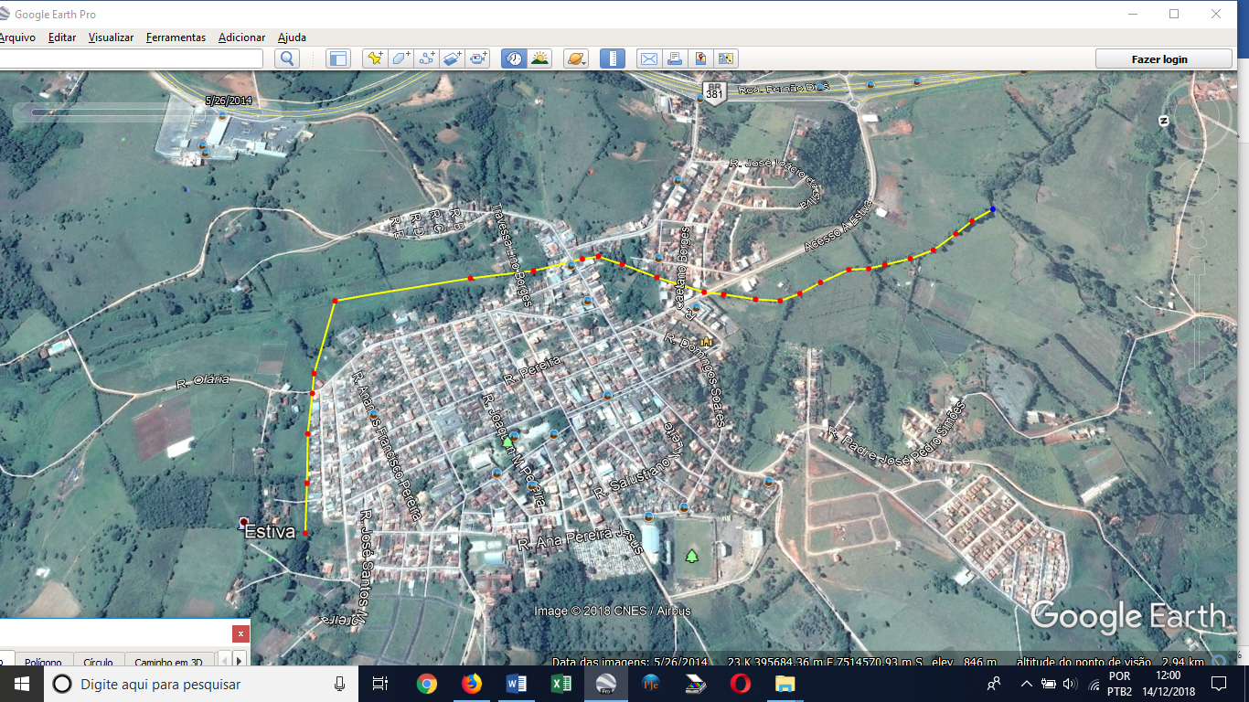

Ribeirão de Estiva.

